

**Staatliches Schulamt für   
die Stadt Frankfurt am Main**

**Stadtweite Kooperationsvereinbarung**

zwischen der allgemeinen Schule und dem regionalen Beratungs- und Förderzentrum

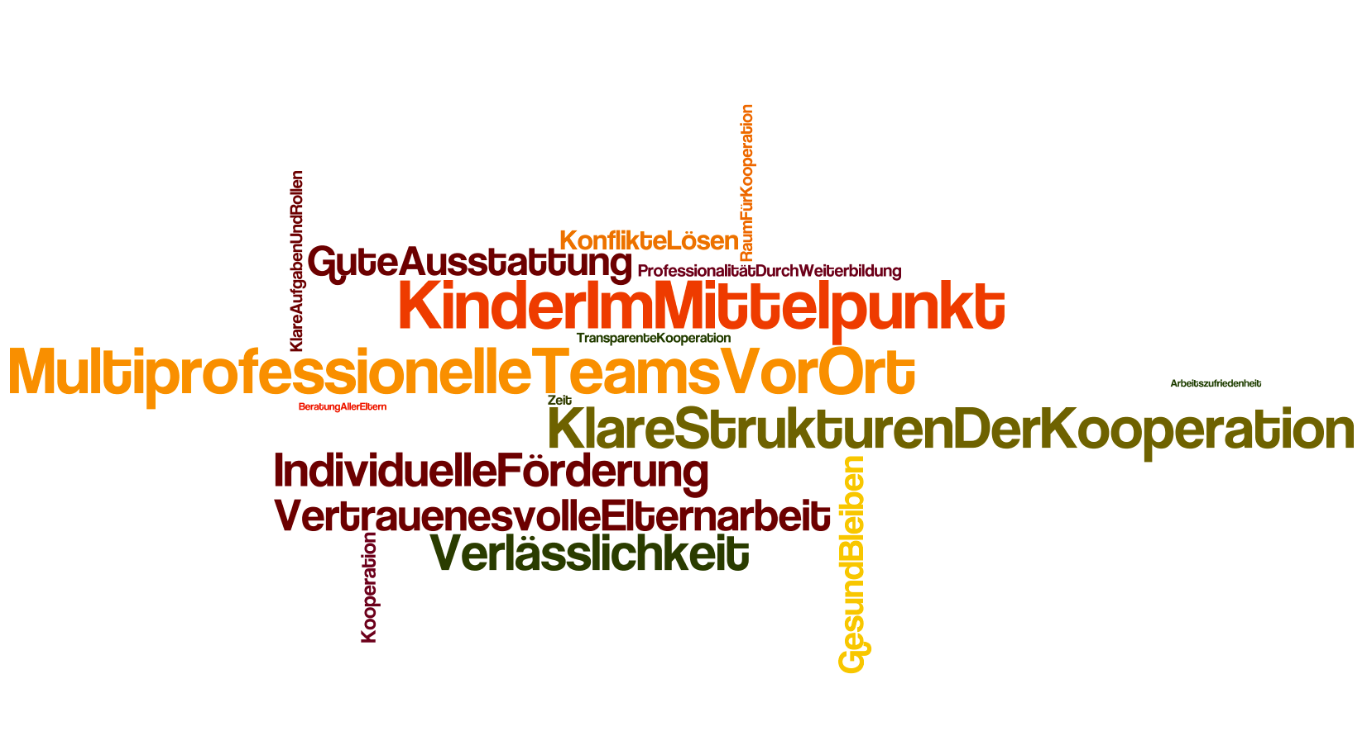

Im Prozess beteiligte:

|  |  |  |  |  |
| --- | --- | --- | --- | --- |
| **BFZ:**  Jutta Pillong  Ursula Stoll  Kai Adrian  Sigrit Röhling  Jan Kofranek  Michael Lener  Martina Franke  Birgit Müller  Brigitte Mück  Ute Schulze  Christoph Kleemann  Marcus Marx  Stephen Kasper  Gudrun Dabisch | **Grundschulen:**  Benedikt Gehrling  Saskia Ghribi  Christiane Kippels  Kristina Liebenhoff  Alexandra Merkel  Chrysantha Scharf  Kerstin Treumann-Sir  Inken Matzen  Petra Eichner  Elke Wagenblast | **IGS:**  Helga Artelt  Hans-Peter Müller  Gerhard Schneider  Nicole Schiffer Brahms  Hilde Zeyen  Martina Neumann-Beer  **Haupt- und Realschulen:**  Nicola Gudat  Dieter Maschler | **Gesamtpersonalrat:**  Sebastian Guttmann  **Stadtschulamt:**  Dr. Elard Apel  Monika Rippberger | **Staatliches Schulamt Frankfurt:**  Wolfgang Kreher  Ingrid Wiemann  Helen Vandieken  Rainer Kilian  Dr. Pia Neumann  Petra Fischer  Helmut Mag  Philipp Leinweber |

**Stadtweite Kooperationsvereinbarung (Pilot)**

zwischen der allgemeinen Schule und dem regionalen Beratungs- und Förderzentrum

|  |  |
| --- | --- |
| Name der Schule |  |
| Kontakt |  |
| Leitung / Ansprechpartner |  |

|  |  |
| --- | --- |
| Name des rBFZ |  |
| Kontakt |  |
| Leitung / Ansprechpartner |  |

I Allgemeiner Teil

1. **Ziele**

Jeder Mensch ist einzigartig. Damit alle Schülerinnen und Schüler so gefördert werden können, dass sie ihre Potentiale entfalten können, kooperieren allgemeine Schule und regionales Beratungs- und Förderzentrum.

Die Kooperationsvereinbarung regelt die Zusammenarbeit zwischen der allgemeinen Schule und dem regionalen Beratungs- und Förderzentrum.

Diese Zusammenarbeit beinhaltet sonderpädagogische Beratungsangebote als Vorbeugende Maßnahmen, gerichtet an Lehrkräfte, Schülerinnen und Schüler als auch an Eltern sowie die unterrichtliche Begleitung im Rahmen der inklusiven Beschulung (siehe VOSB 6/2012).

1. **Vorbeugende Maßnahmen des Beratungs- und Förderzentrums**

Beratungsanfragen zu Vorbeugenden Maßnahmen werden gestellt, wenn die Vorbeugenden Maßnahmen der allgemeinen Schule alleine nicht ausreichen, um dem Bildungsgang in der Klassengemeinschaft zu folgen.

Bei sonderpädagogischen Beratungsangeboten als Vorbeugende Maßnahme richten sich Lehrerinnen und Lehrer, Schülerinnen und Schüler sowie Eltern mittels schriftlicher Beratungsanfrage an das BFZ.

Eine schriftliche Auftragsklärung zwischen Beratungssuchendem und der BFZ-Lehrkraft findet statt.

Die Einverständniserklärung der Eltern für ein sonderpädagogisches Angebot als Vorbeugende Maßnahme wird durch die Klassenlehrkraft eingeholt.   
Die Dokumentation der sonderpädagogischen Angebote als Vorbeugende Maßnahme erfolgt durch die BFZ-Lehrkraft und ist Bestandteil der Akte der Schülerin/des Schülers.

1. **Anspruch auf sonderpädagogische Förderung**

Die Gestaltung des Verfahrens erfolgt anhand der in der Verfügung zur sonderpädagogischen Förderung genannten Grundlagen und Fristen. Die jährliche *Verfügung zur sonderpädagogischen Förderung* wird seitens des Staatlichen Schulamtes verfasst und an alle Schulen versandt.

1. **Inklusive Beschulung**

Beide Professionen sind verantwortlich für die Vorbereitung, Bereitstellung von Material, Durchführung und Nachbereitung der inklusiven Beschulung und ihrer inklusiven Unterrichtsformen. Regelmäßige Koordination ist unerlässlich.

Die Verantwortlichkeiten der gemeinsamen Unterrichtssettings in der Förderplanarbeit sind festzulegen.

Unterrichtssettings zur Umsetzung der Förderpläne sind gemeinsam zu entwickeln (z.B. anhand individueller Lernpläne).   
Die Zuständigkeiten in Bezug auf die Unterrichtssettings sind zu beschreiben und festzulegen. Zentrale Aufgaben werden benannt und Zuständigkeiten festgelegt.[1]

1. **Formen und Zeiten der Kooperation**

Die Kooperationspartner legen Kooperationszeiten fest. Dabei werden die verschiedenen Kooperationsebenen berücksichtigt. Dazu zählen u.a. die Leitungen der allgemeinen Schule und des rBFZ, die Lehrkräfte der allgemeinen Schule und die Förderschullehrkraft sowie weitere an der schulischen Förderung beteiligte Personen.

Das rBFZ und die Kooperationsschulen im Zuständigkeitsbereich (zukünftig: ISB) stimmen unter Berücksichtigung der vorhandenen zeitlichen Ressourcen zum Schuljahresende die Jahresplanung (Termine, FöA, Zeitfenster für Konferenzen, etc.) für das darauf folgende Schuljahr ab.[2]

Die Leitung / Ansprechpartner der Kooperationspartner legen gemeinsam einen Kooperationsschwerpunkt fest. Kooperationsschwerpunkte können u.a. die Entwicklung inklusiver Unterrichtsmodelle oder die Gestaltung der Förderplanung sein.

Verfahren zur Konfliktklärung zwischen den Kooperationspartnern sind festzulegen.

1. **Teilnahme an Konferenzen und Besprechungen**

In Bezug auf Gesamtkonferenzen greift die gesetzliche Regelung. Zur Teilnahme an der Gesamtkonferenz sind die Lehrkräfte verpflichtet, die mit mindestens der Hälfte ihrer Stunden eingesetzt sind.

1. Allgemeine Schule  
   Grundsätzlich nehmen die Förderschullehrkräfte neben der Gesamtkonferenz an allen weiteren Konferenzen und Besprechungen, je nach Umfang ihres Einsatzes und den Verhältnissen und verbindlich eingeführten Arbeitsstrukturen vor Ort teil, wenn es einen Bezug zum Auftrag gibt.
2. BFZ  
   Lehrkräfte des BFZ nehmen an allen Konferenzen und Besprechungen verpflichtend teil.
3. **Teilnahme an Schulwanderungen/-fahrten**

Die Förderschullehrkraft nimmt an Schulwanderungen/Schulfahrten nach Absprache mit der Leitung der allgemeinen Schule und der Zustimmung der BFZ-Leitung teil.

1. **Elternsprechtag und Elternabende**

Die Förderschullehrkraft nimmt an Elternsprechtagen/Elternabenden nach Einsatz, Bedarf und Absprache teil.

1. **Aufsichtsregelung**

Förderschullehrkräfte sind in die Pausenaufsicht einbezogen, je nach Umfang ihres Einsatzes und den Verhältnissen vor Ort. Die Vereinbarungen dazu werden in der Kooperationsvereinbarung zwischen den Leitungen der allgemeinen Schule und dem rBFZ getroffen.

1. **Vertretung**

Für Vertretung von BFZ-Lehrkräften ist das BFZ zuständig.

Für Vertretung der Lehrkräfte der allgemeinen Schule ist die Schulleitung der allgemeinen Schule zuständig.

Das Vertretungskonzept der allgemeinen Schule ist mit dem BFZ abzustimmen, sofern es den Einsatz von Förderschullehrkräften betrifft. Das Vertretungskonzept beinhaltet u.a. Informationen zur inhaltlichen und organisatorischen Vorbereitung der Vertretung sowie den Kommunikationsstrukturen.

Die Vertretung von BFZ-Lehrkräften bei längerfristigem Ausfall erfolgt im Benehmen mit der allgemeinen Schule.

1. **Organisation**
2. FormulareDas BFZ verschickt einmal im Schuljahr die aktuellen Formulare bis zu den Herbstferien an die Schulleitung der allgemeinen Schulen sowie die BFZ-Beauftragten  
   (Zip-Datei, BFZ spezifische Formulare, etc.).
3. Zeugnisse und SchüleraktenVerantwortlich für Zeugnisse und Aktenführung ist die jeweilige Klassenlehrkraft der allgemeinen Schule mit Unterstützung durch die BFZ-Kraft. In begründeten Einzelfällen können andere Zuständigkeiten vereinbart werden.
4. Meldung LUSDDie Verantwortlichkeit der Eingabe wird zwischen BFZ und allgemeiner Schule klar vereinbart.  
   Die Dateneingabe der IB Schülerinnen und Schüler erfolgt bis zum 30.10. eines Schuljahres.
5. **Raum und Ausstattung**

Der Schulträger nimmt seine Aufgabe zur Ausstattung der inklusiven Schule wahr.

Die Ausstattung der Schule und die räumlichen Möglichkeiten werden im Hinblick auf die Schülerinnen und Schüler und auf Förder- und Beratungssituationen bestmöglich genutzt.

Die Schulleitung der allgemeinen Schule veranlasst regelmäßige und einzelfallbezogene Begehungen mit dem Schulträger.

Die fachliche Beratung des BFZ wird frühzeitig hinzugezogen.

1. **Evaluation**

Die gemeinsame Arbeit von allgemeiner Schule und rBFZ wird regelmäßig ausgewertet und fortgeschrieben. Die Evaluation ist sinnvoll und folgt einer konkreten Fragestellung (siehe Kooperationsschwerpunkt Punkt 2). Die Fragestellung greift bestehende schulbezogene Entwicklungsfragen auf. Die Methoden und Formate der Evaluation entsprechen einer Schule und binden die vor Ort handelnden Personen ein. Mögliche Evaluationsformate können u.a. Peer–to–Peer; Statements, Interviews, Fragebogen, Sichtungsgespräche, Onlinebefragung, Fotosafari, Gespräche mit Schulischen Gremien sein.

Die Leitung der allgemeinen Schule stellt im Rahmen einer Konferenz die Kooperationsvereinbarung jährlich vor.

Die Leitung des rBFZ stellt die Kooperationsvereinbarung im Rahmen einer BFZ-Konferenz jährlich vor.

Frankfurt,_______________________

__________________________________ __________________________________

Schulleitung der allgemeinen Schule Leitung rBFZ

II Schulspezifischer Teil

Ergänzende Vereinbarungen zu:

1. Vorbeugende Maßnahmen des Beratungs- und Förderzentrums
2. Anspruch auf sonderpädagogische Förderung
3. Inklusive Beschulung
4. Formen und Zeiten der Kooperation
5. Teilnahme an Konferenzen und Besprechungen
6. Teilnahme an Schulwanderungen/-fahrten
7. Elternsprechtag und Elternabende
8. Aufsichtsregelung
9. Vertretung
10. Organisation
11. Raum und Ausstattung
12. Evaluation
13. Weiteres

1. vgl. schulspezifischer Teil a und e
2. Anmerkung der Redaktionsgruppe: Beide Leitungen berücksichtigen die Belastungsgrenze der Lehrkräfte durch eine verbindliche Regelung. (Schulspezifischer Teil e)